Załącznik nr 5 do SWZ

5/ZP/2021

OPIS PRZEDMIOTU ZAMÓWIENIA
dla zadania pn. „Dostawa i montaż części technologicznej bioreaktora”

Zakład Gospodarki Komunalnej „Bolesław” sp. z o.o. jest właścicielem i eksploatatorem instalacji mechaniczno – biologicznego przetwarzania odpadów komunalnych w ramach której część biologiczną dla I fazy prowadzonego procesu technologicznego stanowi zespół 5 żelbetowych modułów opartych o technologię Biodegma (między innymi elektrycznie otwierany dach, manualnie uchylne drzwi dwuskrzydłowe, system sterujący pracą modułu
w oparciu o nastawy napowietrzania i pomiar temperatury). W roku 2020 Zamawiający podjął decyzję o konieczności wykonania dodatkowego modułu wobec czego zrealizowane zostały prace budowlane (żelbetowa konstrukcja z kanałami napowietrzająco – odwadniającymi
i wyprowadzonym przyłączem kanalizacji deszczowej dla części technologicznej), a obecnie zamierza zakupić i zamontować część technologiczną bioreaktora, która wizualnie będzie nawiązywała do modułów istniejących w tym będzie kompatabilna z istniejącym oprogramowaniem sterującym. W związku z brakiem przez Zamawiającego projektu konstrukcyjnego istniejącej technologii, Zamawiający wymaga przed sporządzeniem oferty dokonania przez potencjalnego Wykonawcę wizji lokalnej w ramach której winien między innymi zapoznać się z istniejącym systemem automatyki i sterowania oraz z dokumentacją istniejącej instalacji będącej w posiadaniu Zamawiającego.
Obiekty 5 modułów kompostowni stanowią obecnie jedną całość z punktu widzenia konstrukcyjnego i technologicznego co powoduje, iż Zamawiający wymaga kontynuacji istniejącego rozwiązania (dostosowanie wymiarów i konstrukcji modułu będącego przedmiotem zamówienia do modułów pozostałych) za wyjątkiem zastosowanego poszycia dachu i bram.
Wymiary jednego modułu: 6,5 x 30,0m.
Poglądowa wizualizacja pojedynczego istniejącego bioreaktora oraz modułu objętego zamówieniem przedstawia się następująco:

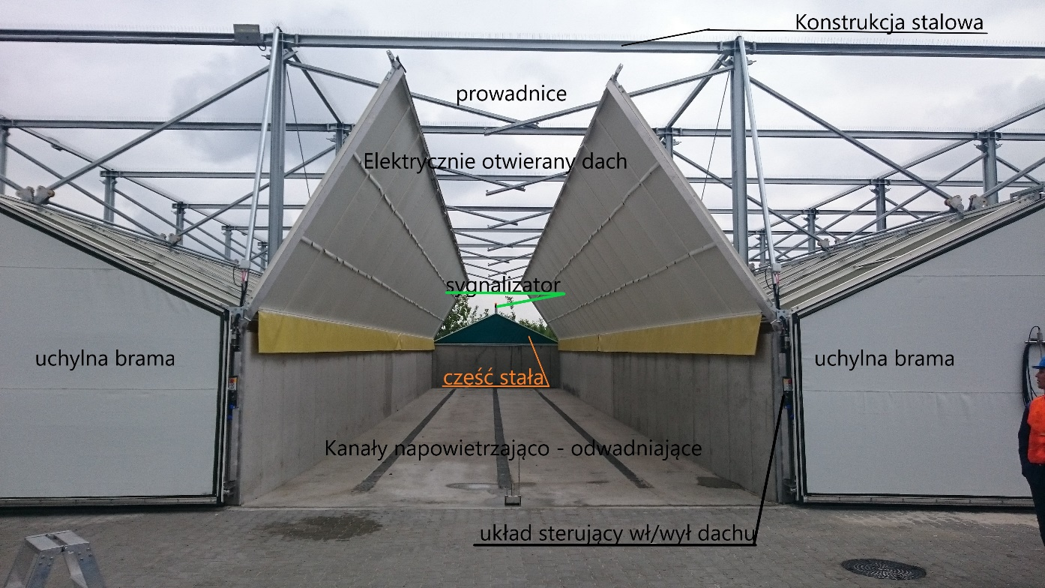
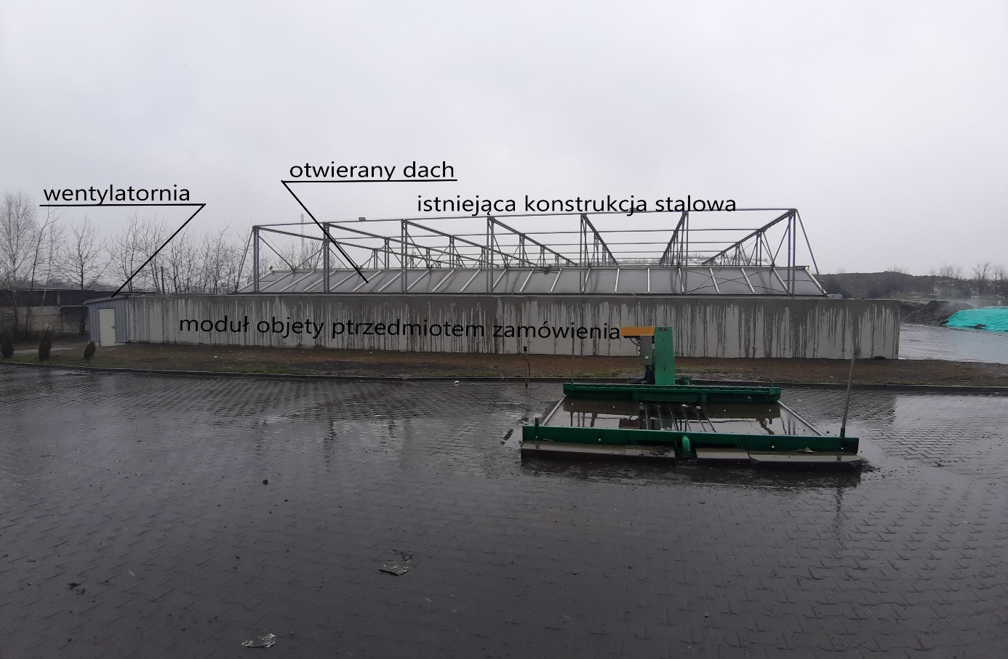
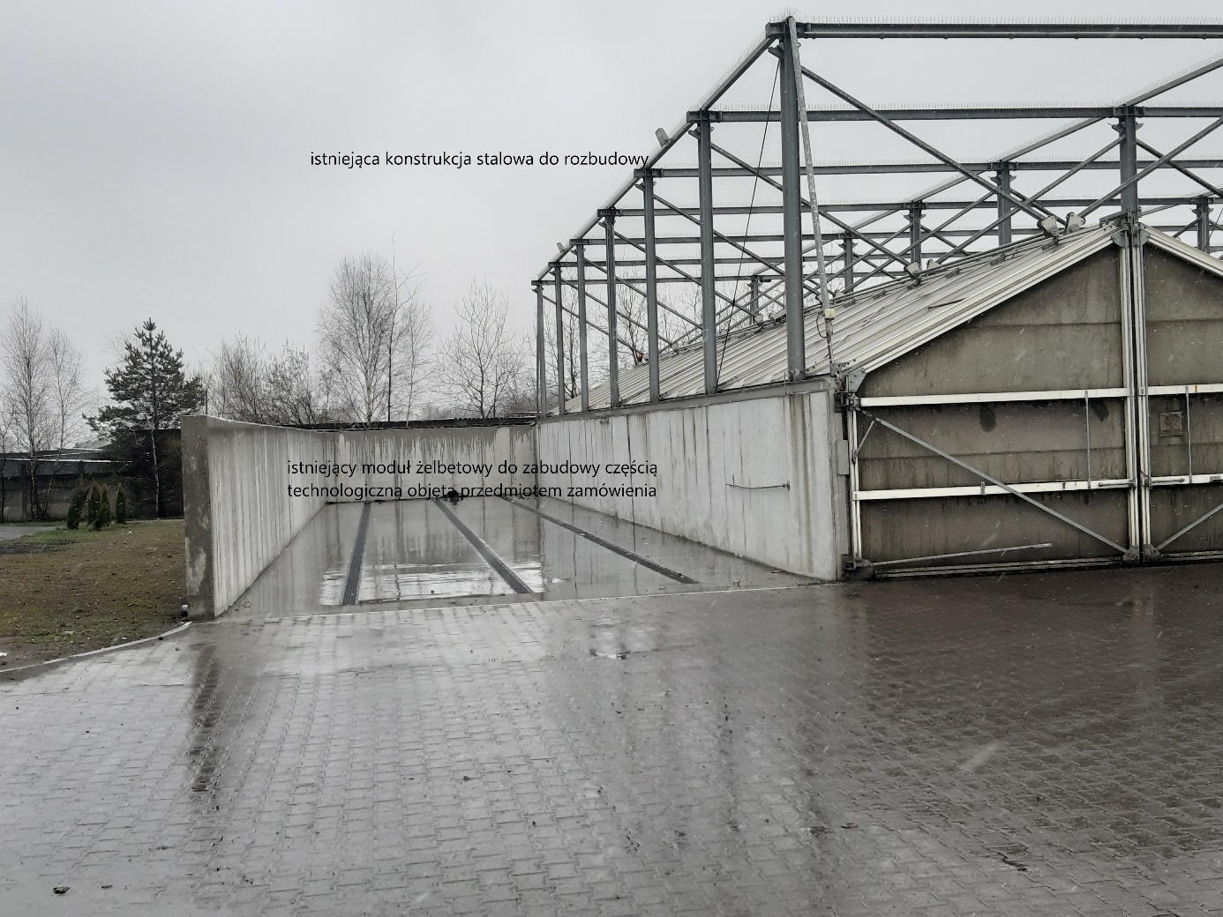

Z tyłu bioreaktorów jest wybudowane pomieszczenie (wentylatornia), w którym wykonawca powinien umieścić wentylator napowietrzający i inne urządzenia technologiczne niezbędne dla prawidłowego prowadzenia procesu kompostowania / stabilizacji tlenowej w nowym module przy wykorzystaniu i rozbudowie mediów tam występujących tj. instalacji elektrycznej, instalacji technologicznego zraszania wsadu bioreaktora, szafy sterującej, które to elementy powinny zostać rozbudowane/dostosowane o część technologiczną zabudowywanego modułu. W pomieszczeniu wentylatorów powinno zostać wykonane dodatkowe sztuczne oświetlenie w obszarze nowego modułu.

Zadaszenie modułu
Główne ramy konstrukcji dachowej mają być wykonane ze stali ocynkowanej, a skrzydła bramy wykonane z proszkowo malowanego aluminium. Wszystkie elementy ruchome muszą być uszczelnione w miejscach styku specjalnymi uszczelkami odpornymi na działanie warunków atmosferycznych i warunków wynikających z prowadzonego procesu kompostowania (środowisko agresywne) oraz uniemożliwiające przedostawanie się powietrza procesowego do atmosfery w czasie prowadzonego procesu technologicznego. Zastosowane poszycie wypełniające konstrukcje dachów i bram powinno być nieprzepuszczalne, odporne na środowisko agresywne i warunki atmosferyczne z okresem trwałości min. 5 lat, łatwe
w montażu i demontażu, oraz wytrzymałe na podciśnienie w trakcie prowadzonego procesu technologicznego. Ponadto ciężar właściwy zastosowanego poszycia winien być dobrany
w sposób adekwatny do zastosowanego napędu otwarcia dachu i konstrukcji stalowej i nie powinien być niższy od 600 g/m² i wyższy niż 1160 g/m². Skrzydła dachu sterowane elektrycznie. Bramy otwierane manualnie, a po ich zamknięciu wymagane jest zachowanie szczeloności. Woda opadowa z dachów winna zostać uchwycona do rynien bocznych wykonanych ze stali nierdzewnej z których odprowadzanie następować będzie do już wykonanej rynny spustowej.

Ruchoma konstrukcja dachowa winna być zintegrowana z systemem sterującym tak, aby można w łatwy sposób określić, za pomocą wizualizacji, czy dach danego bioreaktora jest otwarty czy zamknięty. Ponadto należy włączyć przedmiotowy moduł do istniejącego czujnika siły wiatru. Podczas silniejszego wiatru jednostka sterująca SPS sama automatycznie winna zamknąć wszystkie otwarte skrzydła dachowe. Wszystkie ruchy zamknięcia oraz otwarcia skrzydeł dachowych winny być sygnalizowane zarówno optycznie jak i akustycznie.

System napowietrzania i nawadniania
Zamawiający wymaga aby nawiew powietrza następował od dołu poprzez specjalnie wykonane kanały w systemie tłoczącym. Odprowadzanie powietrza ma się odbywać poprzez przygotowanie w górnej tylnej, stałej części technologicznej bioreaktora odciąg umożliwiający jego późniejsze podłączenie do biofiltra poprzez wentylator odciągowy (biofiltr i wentylator odciągowy nie stanowi przedmiotu zamówienia).

Do napowietrzania należy zastosować wentylator promieniowy, który umożliwia przeciwdziałanie stracie ciśnienia wywołanej poprzez kompostujący materiał o objętości przepływowej 51 m³/min, całkowitej różnicy ciśnienia 3800 Pa i obrotach napędu 3480 min⁻¹. Aby zapewnić wysoką dyspozycyjność instalacji do kompostowania wymaga się zastosowania modułowej zabudowy instalacji napowietrzającej. To oznacza, że należy zastosować jeden oddzielny wentylator dla bioreaktora (komory kompostowania).

Napowietrzanie powinno odbywać się poprzez cykliczną pracę wentylatorów. Celem napowietrzania jest dostarczenie odpowiedniej ilości tlenu mikroorganizmom w kompostowanym materiale. W związku z powyższym zaleca się utrzymanie dotychczasowego systemu sterowania i włączenie do niego modułu objętego zamówieniem.

Należy zastosować rozdzielacz powietrza celem równomiernego rozdzielenia, przy jak najmniejszych stratach ciśnienia, powietrza tłoczonego z zewnątrz do poszczególnych ciągów napowietrzających. Elementy systemu napowietrzania winny zostać wykonane z stali nierdzewnej sym. 1.4301.

Nawadnianie materiału zgromadzonego w module jest realizowane w systemie półautomatycznym. Woda jest doprowadzana do każdego modułu z osobna. System nawadniania powinien stanowić połączony układ stalowych rur i dysz, umieszczonych wzdłużnie w jednym z uchylnych skrzydeł modułu. Zraszacze powinny zostać wykonane jako pełnostożkowe ze stali odpornej na korozję oraz środowisko agresywne występujące podczas procesu kompostowania. Wobec powyższego Zamawiający wymaga zastosowania rozwiązania technologicznego opartego na zasadach dotychczas wdrożonych w bioreaktorach istniejących.

Automatyka i sterowanie
Zamawiający wymaga, pełnej automatyki i sterowania dla całego procesu kompostowania opartego o dotychczasowy system automatyki i sterowania. Zamawiający wymaga transmisji danych wraz z wizualizacją procesu do dyspozytorni w sposób dotychczasowy
z uwzględnieniem modułu będącego przedmiotem zamówienia.

Sterowanie procesem kompostowania.
System sterowania procesem kompostowania winien składać się co najmniej z:
- Sondy pomiaru temperatury - należy zapewnić jedną sondę w bioreaktorze. Sonda po wsadzeniu do materiału procesowego winna uchwycić zarówno temperaturę brzegową, jak i wewnętrzną w materiale. Sonda powinna zostać umocowana
w miejscu bioreaktora, pozwalającym na jej szybkie i łatwe użycie. Miejsce zamocowania sondy należy wskazać w ofercie. Sonda powinna posiadać połączenie przegubowe do szybkiego demontażu oraz wymiany. Wszystkie połączenia elektryczne w instalacji sondy winny zostać wykonane zgodnie z klasą zabezpieczeń IP65. Kabel sondy musi posiadać długość, pozwalającą na pomiar temperatury w całym bioreaktorze. Należy zwrócić uwagę, że wszystkie zastosowane materiały winny być odporne na agresywne środowisko panujące podczas kompostowania w bioreaktorze.
- Sterowanie procesem kompostowania, winno zapewnić swobodne programowanie przedziałów czasowych dla pracy wentylatorów. Procesor sterujący CPU winien znajdować się w szafie sterującej połączony z panelem sterującym. Należy zapewnić możliwość odczytu temperatur oraz częstotliwość pracy wentylatorów na przednim panelu szafy sterującej. Możliwość ustawienia czasów pracy oraz przerw wentylatorów należy zapewnić bezpośrednio z panelu sterującego. Przedmiotowy moduł należy włączyć do istniejącego systemu sterowania.
- Zapis danych oraz wizualizacja: wszelakie temperatury, czasookresy napowietrzania oraz pozostałe informacje z instalacji powinny zostać uchwycone w zapisie danych oraz przedstawione w systemie wizualizacji. Zastosowany program winien umożliwić przedstawienie całego procesu kompostownia. Poprzez wizualizację graficzną procesu oraz powiązanie z parametrami program musi zapewnić możliwość dokonania oceny
i weryfikacji przebiegu procesu kompostowania, jak również jednocześnie poprzez system sterowania i powiązany z nim komputer PC, dokonać stosownych optymalizacji parametrów procesowych. Idąc dalej, system musi również zapewnić możliwość przedstawienia w formie protokołu temperatur całościowy przebieg procesu jako dowód na pełną higienizację w danym procesie kompostowania. W związku
z powyższym Zamawiający oczekuje włączenie przedmiotowego modułu do istniejącego systemu wizualizacyjnego.

Wszystkie kroki obsługowe muszą być zapisane w raporcie. Raport powinien zawierać przynajmniej następujące zdarzenia:
- ręczna zmiana parametrów technologicznych,
- zgłoszenia i protokoły wyłączenia alarmów,
- zalogowanie z nazwiskiem użytkownika, datą i godziną,
- wylogowanie z nazwiskiem użytkownika, datą i godziną.

Zamawiający wymaga, aby pełne wyposażenie technologiczne powyżej wyspecyfikowane i opisane, zostało dostarczone przez jednego dostawcę, który będzie odpowiedzialny za gwarancje jakościowe zastosowanych materiałów i urządzeń.

Zamawiający wyklucza możliwość zastosowania maszyn, urządzeń i wyposażenia oraz rozwiązań technologicznych (konstrukcyjnych) mających charakter prototypowych i wymaga potwierdzenia w ofercie aplikacji poszczególnych rozwiązań, tj. elementów dostarczanego wyposażenia technologicznego w ramach realizacji dostaw analogicznych do przedmiotu niniejszego zamówienia.

Zamawiający wymaga przedstawienia próbki 1x1m oraz karty katalogowej lub dokumentu równoważnego zastosowanego materiału pokrycia z którego wynikać będzie spełnienie wymagań dot. ciężaru właściwego/wagi całkowitej [g/m²], możliwość jego zastosowania w instalacji kompostowania lub biogazowni

